ШАБЛОН ОТВЕТА
1. Семантика схемы данных и аномалии
- Семантика: Опишите, что представляет собой каждая таблица и каждый атрибут. Например, "Схема данных представляет собой таблицу с атрибутами, которые относятся к [описание сущности, например, заказам, студентам, стоянкам и т.д.]".
- Аномалии: Перечислите 2-3 возможные аномалии:
- Избыточность данных:
  - Повторение одной и той же информации в разных местах.
  - Наличие дублирующихся записей или атрибутов.
- Неоднозначность данных:
  - Атрибуты, которые могут иметь несколько значений или интерпретаций.
  - Нечеткое определение данных, что приводит к неоднозначности.
- Отсутствие структуры:
  - Данные, которые не структурированы и затрудняют поиск и манипуляцию.
  - Недостаток организации данных в таблицах или базах данных.
- Пропущенные значения:
  - Отсутствие данных в определенных полях или записях.
  - Неполные данные, которые могут привести к неправильным выводам.
- Ошибки в данных:
  - Неверные или неточные данные.
  - Опечатки или ошибки ввода.
- Несоответствие типов данных:
  - Использование неправильных типов данных для хранения информации.
  - Например, хранение дат в текстовом формате вместо формата даты.
- Несоответствие данных:
  - Различия в данных, которые должны быть одинаковыми в разных системах или таблицах.
  - Проблемы с синхронизацией данных.
- Дублирование данных:
  - Наличие нескольких копий одних и тех же данных в разных местах.
  - Это может привести к неэффективному использованию памяти и сложностям в управлении данными.
- Некорректные связи:
  - Ошибки в связях между таблицами или сущностями.
  - Например, неправильные внешние ключи или отсутствие связей.
- Недостаток целостности данных:
  - Нарушение правил целостности, таких как ссылочная целостность.
  - Отсутствие ограничений, обеспечивающих корректность данных.
- Аномалии обновления:
  - Проблемы, возникающие при обновлении данных, такие как потеря информации или несоответствие данных.
- Аномалии вставки:
  - Проблемы, возникающие при добавлении новых данных, такие как дублирование или неправильное форматирование.
- Аномалии удаления:
  - Проблемы, возникающие при удалении данных, такие как потеря связанной информации.
2. Внесение изменений в схему
- Изменения: Предложите изменения для устранения аномалий:
  - Выделите отдельные сущности для атрибутов, которые могут быть избыточными или неоднозначными.
  - Создайте связующие таблицы для многозначных связей.
3. Ключи и ограничения целостности
- Ключи: Определите первичные ключи (PK) для каждой сущности и внешние ключи (FK) для связующих таблиц.
- Ограничения целостности: Укажите ограничения, такие как ссылочная целостность и уникальность записей.
4. Нормализация схемы
- НФБК (Бойс-Кодд нормальная форма): Убедитесь, что все неключевые атрибуты полностью функционально зависят от первичного ключа.
- 4НФ (Четвертая нормальная форма): Убедитесь, что нет многозначных зависимостей, которые могут привести к избыточности данных.
5. Связи между сущностями/таблицами
- Связи: Опишите связи между сущностями, используя связующие таблицы, если необходимо.

Вариант 1.
Схема
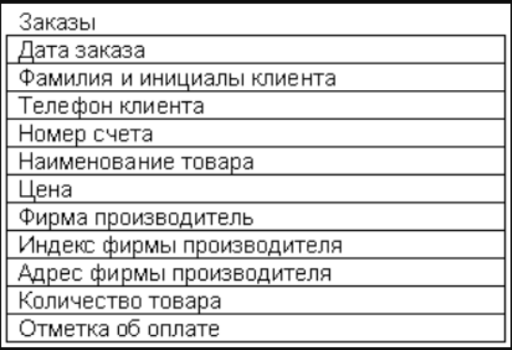
1. Семантика схемы данных и аномалии
Схема данных представляет собой таблицу с атрибутами, которые, вероятно, относятся к заказу товаров. Давайте разберем семантику каждого атрибута:
- Заказы: Идентификатор заказа.
- Дата заказа: Дата, когда был сделан заказ.
- Фамилия и инициалы клиента: Фамилия и инициалы клиента, сделавшего заказ.
- Телефон клиента: Контактный телефон клиента.
- Номер счета: Номер счета, связанного с заказом.
- Наименование товара: Название заказанного товара.
- Цена: Цена товара.
- Фирма производитель: Компания, производящая товар.
- Индекс фирмы производителя: Почтовый индекс фирмы производителя.
- Адрес фирмы производителя: Адрес фирмы производителя.
- Количество товара: Количество заказанных единиц товара.
- Отметка об оплате: Статус оплаты заказа.
Аномалии:
- Неоднозначность данных: Атрибуты "Фамилия и инициалы клиента" и "Телефон клиента" могут быть неоднозначными, так как один клиент может сделать несколько заказов.
- Избыточность данных: Атрибуты "Фирма производитель", "Индекс фирмы производителя" и "Адрес фирмы производителя" могут быть избыточными, так как они могут повторяться для разных товаров одного производителя.
2. Внесение изменений в схему
Для устранения аномалий и улучшения семантики схемы, можно внести следующие изменения:
- Выделить клиентов в отдельную сущность с атрибутами "Идентификатор клиента", "Фамилия и инициалы клиента", "Телефон клиента".
- Выделить производителей в отдельную сущность с атрибутами "Идентификатор производителя", "Фирма производитель", "Индекс фирмы производителя", "Адрес фирмы производителя".
- Выделить товары в отдельную сущность с атрибутами "Идентификатор товара", "Наименование товара", "Цена", "Идентификатор производителя".
3. Ключи и ограничения целостности
- Ключи:
  - Заказы: Идентификатор заказа (PK)
  - Клиенты: Идентификатор клиента (PK)
  - Производители: Идентификатор производителя (PK)
  - Товары: Идентификатор товара (PK)
- Ограничения целостности:
  - Каждый заказ связан с одним клиентом (FK: Идентификатор клиента).
  - Каждый товар связан с одним производителем (FK: Идентификатор производителя).
  - Каждый заказ может включать несколько товаров (FK: Идентификатор товара).
4. Нормализация схемы
НФБК (Бойс-Кодд нормальная форма):
- Убедимся, что все неключевые атрибуты полностью функционально зависят от первичного ключа.
4НФ (Четвертая нормальная форма):
- Убедимся, что нет многозначных зависимостей, которые могут привести к избыточности данных.
5. Связи между сущностями/таблицами
- Заказы связаны с Клиентами по Идентификатору клиента.
- Заказы связаны с Товарами по Идентификатору товара.
- Товары связаны с Производителями по Идентификатору производителя.

Вариант 2.
Пополнить и нормализовать
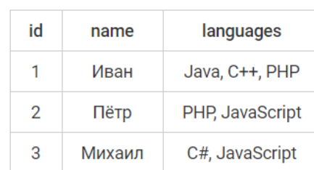
1. Семантика схемы данных и аномалии
Схема данных представляет собой таблицу с атрибутами, которые, вероятно, относятся к информации о пользователях и языках программирования, которыми они владеют.
- id: Идентификатор записи.
- name: Имя пользователя.
- languages: Языки программирования, которыми владеет пользователь.
Аномалии:
- Избыточность данных: Атрибут "languages" содержит несколько значений, что может привести к избыточности и проблемам с обновлением данных.
- Неоднозначность данных: Если один и тот же пользователь владеет несколькими языками, это может привести к дублированию записей.
- Отсутствие структуры: Атрибут "languages" не структурирован, что затрудняет поиск и манипуляцию данными.
2. Внесение изменений в схему
Для устранения аномалий и улучшения семантики схемы, можно внести следующие изменения:
- Выделить языки программирования в отдельную сущность с атрибутами "Идентификатор языка" и "Название языка".
- Создать связующую таблицу между пользователями и языками программирования, чтобы указать, какими языками владеет каждый пользователь.
3. Ключи и ограничения целостности
- Ключи:
  - Пользователи: Идентификатор пользователя (PK)
  - Языки программирования: Идентификатор языка (PK)
  - Связующая таблица: Идентификатор пользователя (FK), Идентификатор языка (FK)
- Ограничения целостности:
  - Каждая запись в связующей таблице должна ссылаться на существующего пользователя и существующий язык программирования.
4. Нормализация схемы
НФБК (Бойс-Кодд нормальная форма):
- Убедимся, что все неключевые атрибуты полностью функционально зависят от первичного ключа.
4НФ (Четвертая нормальная форма):
- Убедимся, что нет многозначных зависимостей, которые могут привести к избыточности данных.
5. Связи между сущностями/таблицами
- Пользователи связаны с Языками программирования через связующую таблицу, которая содержит идентификаторы пользователей и языков.

Вариант 3.
Схема
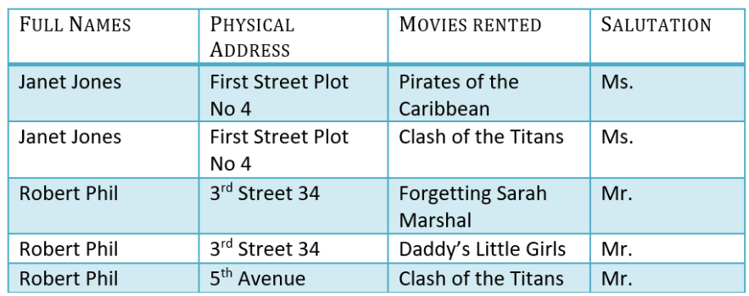
1. Семантика схемы данных и аномалии
Схема данных представляет собой таблицу с атрибутами, которые относятся к клиентам, арендующим фильмы.
- FULL NAMES: Полное имя клиента.
- PHYSICAL ADDRESS: Физический адрес клиента.
- MOVIES RENTED: Название арендованного фильма.
- SALUTATION: Обращение к клиенту (например, "Ms.", "Mr.").
Аномалии:
- Избыточность данных: Атрибуты "FULL NAMES" и "PHYSICAL ADDRESS" могут дублироваться, если один и тот же клиент арендует несколько фильмов.
- Неоднозначность данных: Атрибут "MOVIES RENTED" может быть неоднозначным, так как один и тот же фильм может быть арендован несколькими клиентами.
- Отсутствие структуры: Атрибут "SALUTATION" не является частью идентификатора клиента, что может привести к избыточности.
2. Внесение изменений в схему
Для устранения аномалий и улучшения семантики схемы, можно внести следующие изменения:
- Выделить клиентов в отдельную сущность с атрибутами "Идентификатор клиента", "FULL NAMES", "PHYSICAL ADDRESS", "SALUTATION".
- Выделить фильмы в отдельную сущность с атрибутами "Идентификатор фильма", "MOVIES RENTED".
- Создать связующую таблицу между клиентами и фильмами, чтобы указать, какие фильмы арендованы каждым клиентом.
3. Ключи и ограничения целостности
- Ключи:
  - Клиенты: Идентификатор клиента (PK)
  - Фильмы: Идентификатор фильма (PK)
  - Связующая таблица: Идентификатор клиента (FK), Идентификатор фильма (FK)
- Ограничения целостности:
  - Каждая запись в связующей таблице должна ссылаться на существующего клиента и существующий фильм.
4. Нормализация схемы
НФБК (Бойс-Кодд нормальная форма):
- Убедимся, что все неключевые атрибуты полностью функционально зависят от первичного ключа.
4НФ (Четвертая нормальная форма):
- Убедимся, что нет многозначных зависимостей, которые могут привести к избыточности данных.
5. Связи между сущностями/таблицами
- Клиенты связаны с Фильмами через связующую таблицу, которая содержит идентификаторы клиентов и фильмов.

Вариант 4.
Схема
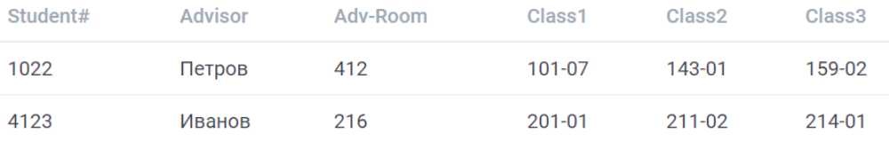
1. Семантика схемы данных и аномалии
Схема данных представляет собой таблицу с атрибутами, которые относятся к студентам, их наставникам и классам, которые они посещают.
- Student#: Идентификатор студента.
- Advisor: Наставник студента.
- Adv-Room: Номер комнаты наставника.
- Class1, Class2, Class3: Идентификаторы классов, которые посещает студент.
Аномалии:
- Избыточность данных: Атрибуты "Class1", "Class2", "Class3" могут привести к избыточности, так как они представляют собой многозначные атрибуты.
- Ограниченность структуры: Если студент посещает более трех классов, то текущая структура не сможет это отразить.
- Неоднозначность данных: Атрибут "Advisor" может быть неоднозначным, так как один и тот же наставник может вести несколько студентов.
2. Внесение изменений в схему
Для устранения аномалий и улучшения семантики схемы, можно внести следующие изменения:
- Выделить наставников в отдельную сущность с атрибутами "Идентификатор наставника", "Имя наставника", "Номер комнаты".
- Выделить классы в отдельную сущность с атрибутами "Идентификатор класса", "Название класса".
- Создать связующую таблицу между студентами и классами, чтобы указать, какие классы посещает каждый студент.
3. Ключи и ограничения целостности
- Ключи:
  - Студенты: Идентификатор студента (PK)
  - Наставники: Идентификатор наставника (PK)
  - Классы: Идентификатор класса (PK)
  - Связующая таблица: Идентификатор студента (FK), Идентификатор класса (FK)
- Ограничения целостности:
  - Каждая запись в связующей таблице должна ссылаться на существующего студента и существующий класс.
  - Каждый студент должен быть связан с одним наставником.
4. Нормализация схемы
НФБК (Бойс-Кодд нормальная форма):
- Убедимся, что все неключевые атрибуты полностью функционально зависят от первичного ключа.
4НФ (Четвертая нормальная форма):
- Убедимся, что нет многозначных зависимостей, которые могут привести к избыточности данных.
5. Связи между сущностями/таблицами
- Студенты связаны с Наставниками по идентификатору наставника.
- Студенты связаны с Классами через связующую таблицу, которая содержит идентификаторы студентов и классов.

Вариант 5.
Схема
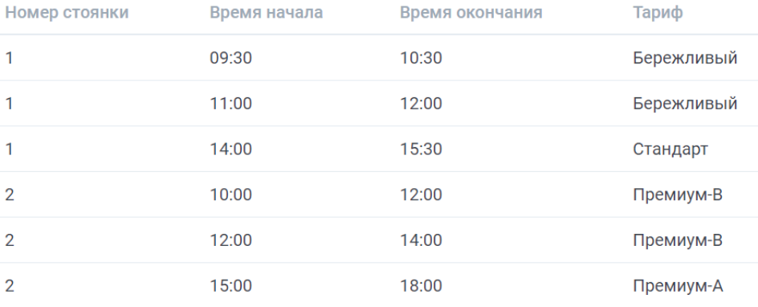
1. Семантика схемы данных и аномалии
Схема данных представляет собой таблицу с атрибутами, которые относятся к стоянкам, времени начала и окончания использования стоянки, а также тарифу.
- Номер стоянки: Идентификатор стоянки.
- Время начала: Время начала использования стоянки.
- Время окончания: Время окончания использования стоянки.
- Тариф: Тип тарифа, применяемого к стоянке в данное время.
Аномалии:
- Избыточность данных: Атрибуты "Время начала" и "Время окончания" могут привести к избыточности, так как они представляют собой временные интервалы, которые могут повторяться для разных стоянок.
- Неоднозначность данных: Атрибут "Тариф" может быть неоднозначным, так как один и тот же тариф может применяться к разным стоянкам в разное время.
- Отсутствие структуры: Если тарифы изменяются в зависимости от времени суток, это может привести к сложности в управлении данными.
2. Внесение изменений в схему
Для устранения аномалий и улучшения семантики схемы, можно внести следующие изменения:
- Выделить тарифы в отдельную сущность с атрибутами "Идентификатор тарифа", "Название тарифа".
- Создать связующую таблицу между стоянками и тарифами, чтобы указать, какие тарифы применяются к каждой стоянке в определенное время.
3. Ключи и ограничения целостности
- Ключи:
  - Стоянки: Номер стоянки (PK)
  - Тарифы: Идентификатор тарифа (PK)
  - Связующая таблица: Номер стоянки (FK), Идентификатор тарифа (FK), Время начала, Время окончания
- Ограничения целостности:
  - Каждая запись в связующей таблице должна ссылаться на существующую стоянку и существующий тариф.
  - Временные интервалы не должны пересекаться для одной и той же стоянки.
4. Нормализация схемы
НФБК (Бойс-Кодд нормальная форма):
- Убедимся, что все неключевые атрибуты полностью функционально зависят от первичного ключа.
4НФ (Четвертая нормальная форма):
- Убедимся, что нет многозначных зависимостей, которые могут привести к избыточности данных.
5. Связи между сущностями/таблицами
- Стоянки связаны с Тарифами через связующую таблицу, которая содержит идентификаторы стоянок, тарифов, а также временные интервалы.

Вариант 6.
Схема бронирования стоянки на день
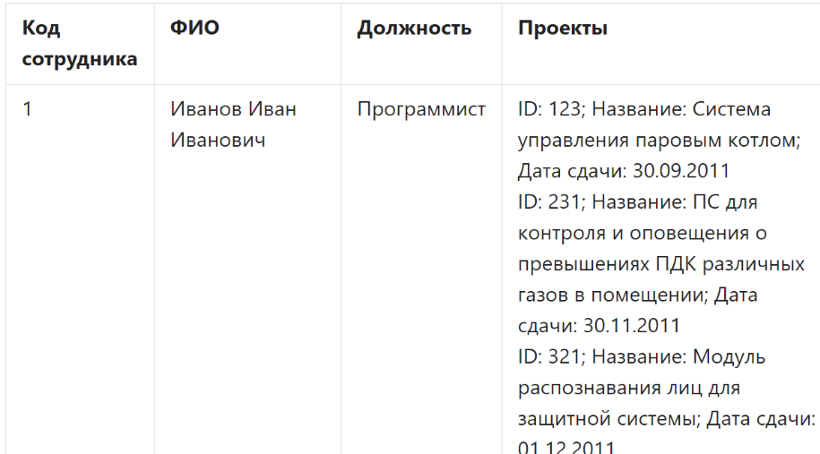
1. Семантика схемы данных и аномалии
Схема данных представляет собой таблицу с атрибутами, которые относятся к сотрудникам, их должностям и проектам, над которыми они работают.
- Код сотрудника: Идентификатор сотрудника.
- ФИО: Полное имя сотрудника.
- Должность: Должность сотрудника.
- Проекты: Информация о проектах, включая идентификатор, название, дату сдачи.
Аномалии:
- Избыточность данных: Атрибут "Проекты" содержит несколько значений, что может привести к избыточности и проблемам с обновлением данных.
- Неоднозначность данных: Атрибут "Проекты" может быть неоднозначным, так как один и тот же сотрудник может работать над несколькими проектами.
- Отсутствие структуры: Атрибут "Проекты" не структурирован, что затрудняет поиск и манипуляцию данными.
2. Внесение изменений в схему
Для устранения аномалий и улучшения семантики схемы, можно внести следующие изменения:
- Выделить проекты в отдельную сущность с атрибутами "Идентификатор проекта", "Название проекта", "Дата сдачи".
- Создать связующую таблицу между сотрудниками и проектами, чтобы указать, над какими проектами работает каждый сотрудник.
3. Ключи и ограничения целостности
- Ключи:
  - Сотрудники: Код сотрудника (PK)
  - Проекты: Идентификатор проекта (PK)
  - Связующая таблица: Код сотрудника (FK), Идентификатор проекта (FK)
- Ограничения целостности:
  - Каждая запись в связующей таблице должна ссылаться на существующего сотрудника и существующий проект.
4. Нормализация схемы
НФБК (Бойс-Кодд нормальная форма):
- Убедимся, что все неключевые атрибуты полностью функционально зависят от первичного ключа.
4НФ (Четвертая нормальная форма):
- Убедимся, что нет многозначных зависимостей, которые могут привести к избыточности данных.
5. Связи между сущностями/таблицами
- Сотрудники связаны с Проектами через связующую таблицу, которая содержит идентификаторы сотрудников и проектов.

Вариант 7.
Схема
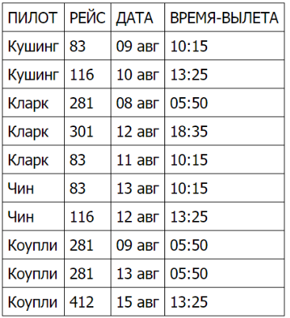
Ограничения:
- Каждый рейс имеет определенное время вылета.
- Данный пилот в данные день и время может участвовать только в одном рейсе.
- Для данного рейса и даты назначается только один пилот.
1. Семантика схемы данных и аномалии
Схема данных представляет собой таблицу с атрибутами, которые относятся к пилотам, рейсам, датам вылета и времени вылета.
- Пилот: Фамилия пилота.
- Рейс: Номер рейса.
- Дата: Дата вылета.
- Время вылета: Время вылета.
Аномалии:
- Избыточность данных: Атрибуты "Пилот" и "Рейс" могут быть избыточными, так как один и тот же пилот может управлять несколькими рейсами, а один и тот же рейс может быть в разные дни.
- Неоднозначность данных: Атрибут "Дата" может быть неоднозначным, так как один и тот же рейс может вылетать в разные дни.
- Отсутствие структуры: Атрибут "Время вылета" может быть неструктурированным, что затрудняет поиск и манипуляцию данными.
2. Внесение изменений в схему
Для устранения аномалий и улучшения семантики схемы, можно внести следующие изменения:
- Выделить пилотов в отдельную сущность с атрибутами "Идентификатор пилота", "Фамилия пилота".
- Выделить рейсы в отдельную сущность с атрибутами "Идентификатор рейса", "Номер рейса".
- Создать связующую таблицу между пилотами и рейсами, чтобы указать, какие рейсы управляются каждым пилотом в определенное время и дату.
3. Ключи и ограничения целостности
- Ключи:
  - Пилоты: Идентификатор пилота (PK)
  - Рейсы: Идентификатор рейса (PK)
  - Связующая таблица: Идентификатор пилота (FK), Идентификатор рейса (FK), Дата, Время вылета
- Ограничения целостности:
  - Каждая запись в связующей таблице должна ссылаться на существующего пилота и существующий рейс.
  - Временные интервалы не должны пересекаться для одного и того же рейса.
4. Нормализация схемы
НФБК (Бойс-Кодд нормальная форма):
- Убедимся, что все неключевые атрибуты полностью функционально зависят от первичного ключа.
4НФ (Четвертая нормальная форма):
- Убедимся, что нет многозначных зависимостей, которые могут привести к избыточности данных.
5. Связи между сущностями/таблицами
- Пилоты связаны с Рейсами через связующую таблицу, которая содержит идентификаторы пилотов, рейсов, а также дату и время вылета.

Вариант 20.
Схема
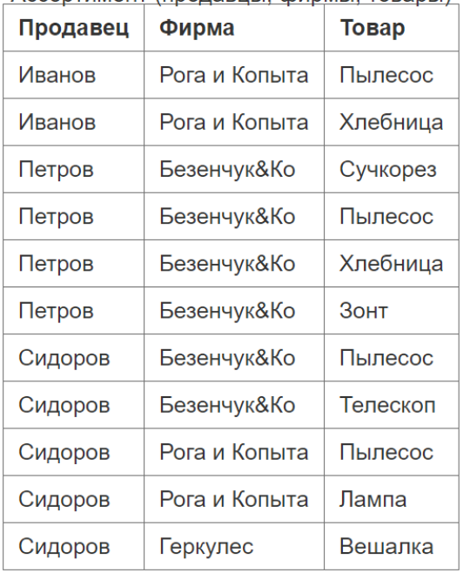
Для приведения к 5НФ разбить на 3 таблицы.
Данные об ассортименте нескольких продавцов, торгующих продукцией нескольких фирм (номенклатура товаров фирм может пересекаться).
Учесть следующее ограничение: каждый продавец имеет в своем ассортименте ограниченный список фирм и ограниченный список типов товаров и предлагает товары из списка товаров, производимые фирмами из списка фирм. Если продавец П имеет право торговать товарами фирмы Ф, и если продавец П имеет право торговать товарами типа Т, то в этом случае в ассортимент продавца П входят товары типа Т фирмы Ф при условии, что фирма Ф производит товары типа Т.

1. Семантика схемы данных и аномалии
Схема данных представляет собой таблицу с атрибутами, которые относятся к продавцам, фирмам, и товарам, которые они продают.
- Продавец: Имя продавца.
- Фирма: Название фирмы, которую представляет продавец.
- Товар: Название товара, который продается.
Аномалии:
- Избыточность данных: Атрибуты "Продавец" и "Фирма" могут быть избыточными, так как один и тот же продавец может представлять несколько фирм, а одна и та же фирма может быть представлена несколькими продавцами.
- Неоднозначность данных: Атрибут "Товар" может быть неоднозначным, так как один и тот же товар может продаваться разными продавцами и фирмами.
- Отсутствие структуры: Атрибуты не структурированы, что затрудняет поиск и манипуляцию данными.
2. Внесение изменений в схему
Для устранения аномалий и улучшения семантики схемы, можно внести следующие изменения:
- Выделить продавцов в отдельную сущность с атрибутами "Идентификатор продавца", "Имя продавца".
- Выделить фирмы в отдельную сущность с атрибутами "Идентификатор фирмы", "Название фирмы".
- Выделить товары в отдельную сущность с атрибутами "Идентификатор товара", "Название товара".
- Создать связующую таблицу между продавцами, фирмами и товарами, чтобы указать, какие товары продаются каждым продавцом от каждой фирмы.
3. Ключи и ограничения целостности
- Ключи:
  - Продавцы: Идентификатор продавца (PK)
  - Фирмы: Идентификатор фирмы (PK)
  - Товары: Идентификатор товара (PK)
  - Связующая таблица: Идентификатор продавца (FK), Идентификатор фирмы (FK), Идентификатор товара (FK)
- Ограничения целостности:
  - Каждая запись в связующей таблице должна ссылаться на существующего продавца, существующую фирму и существующий товар.
  - Каждый продавец может представлять только те фирмы, которые он действительно представляет.
4. Нормализация схемы
НФБК (Бойс-Кодд нормальная форма):
- Убедимся, что все неключевые атрибуты полностью функционально зависят от первичного ключа.
4НФ (Четвертая нормальная форма):
- Убедимся, что нет многозначных зависимостей, которые могут привести к избыточности данных.
5. Связи между сущностями/таблицами
- Продавцы связаны с Фирмами и Товарами через связующую таблицу, которая содержит идентификаторы продавцов, фирм и товаров.

Вариант 32.
Имеется ошибка в схеме
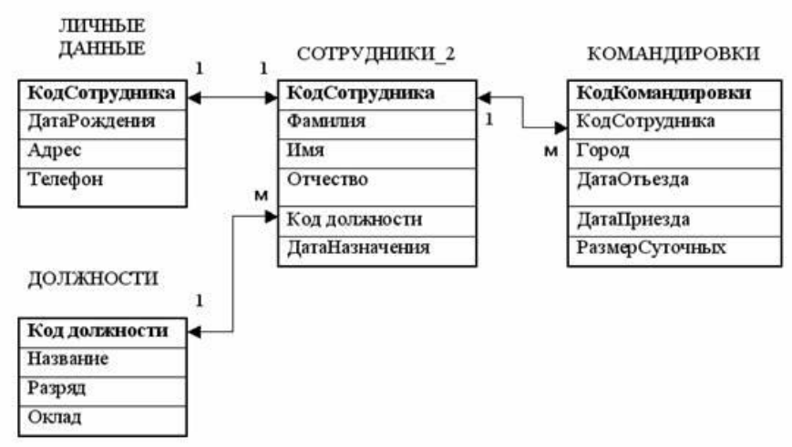
1. Семантика схемы данных и аномалии
Схема данных представляет собой модель, включающую личные данные, сотрудников, должности и командировки.
- ЛИЧНЫЕ ДАННЫЕ:
  - КодСотрудника: Идентификатор сотрудника.
  - ДатаРождения: Дата рождения сотрудника.
  - Адрес: Адрес сотрудника.
  - Телефон: Телефон сотрудника.
- СОТРУДНИКИ_2:
  - КодСотрудника: Идентификатор сотрудника.
  - Фамилия: Фамилия сотрудника.
  - Имя: Имя сотрудника.
  - Отчество: Отчество сотрудника.
  - Код должности: Идентификатор должности.
  - ДатаНазначения: Дата назначения на должность.
- ДОЛЖНОСТИ:
  - Код должности: Идентификатор должности.
  - Название: Название должности.
  - Разряд: Разряд должности.
  - Оклад: Оклад должности.
- КОМАНДИРОВКИ:
  - КодКомандировки: Идентификатор командировки.
  - КодСотрудника: Идентификатор сотрудника.
  - Город: Город командировки.
  - ДатаОтъезда: Дата отъезда.
  - ДатаПриезда: Дата приезда.
  - РазмерСуточных: Размер суточных.
Аномалии:
- Избыточность данных: Атрибуты "КодСотрудника" и "ДатаНазначения" в таблице "СОТРУДНИКИ_2" могут быть избыточными, так как они могут повторяться для разных должностей одного сотрудника.
- Неоднозначность данных: Атрибут "Код должности" может быть неоднозначным, так как одна и та же должность может быть назначена нескольким сотрудникам.
- Отсутствие структуры: Атрибут "РазмерСуточных" может быть неструктурированным, что затрудняет поиск и манипуляцию данными.
2. Внесение изменений в схему
Для устранения аномалий и улучшения семантики схемы, можно внести следующие изменения:
- Объединить таблицы "ЛИЧНЫЕ ДАННЫЕ" и "СОТРУДНИКИ_2" в одну таблицу "СОТРУДНИКИ", чтобы избежать дублирования информации о сотрудниках.
- Убедиться, что атрибут "Код должности" в таблице "СОТРУДНИКИ" ссылается на таблицу "ДОЛЖНОСТИ".
- Убедиться, что атрибут "КодСотрудника" в таблице "КОМАНДИРОВКИ" ссылается на таблицу "СОТРУДНИКИ".
3. Ключи и ограничения целостности
- Ключи:
  - СОТРУДНИКИ: КодСотрудника (PK)
  - ДОЛЖНОСТИ: Код должности (PK)
  - КОМАНДИРОВКИ: КодКомандировки (PK), КодСотрудника (FK)
- Ограничения целостности:
  - Каждая запись в таблице "КОМАНДИРОВКИ" должна ссылаться на существующего сотрудника.
  - Каждая запись в таблице "СОТРУДНИКИ" должна ссылаться на существующую должность.
4. Нормализация схемы
НФБК (Бойс-Кодд нормальная форма):
- Убедимся, что все неключевые атрибуты полностью функционально зависят от первичного ключа.
4НФ (Четвертая нормальная форма):
- Убедимся, что нет многозначных зависимостей, которые могут привести к избыточности данных.
5. Связи между сущностями/таблицами
- СОТРУДНИКИ связаны с ДОЛЖНОСТЯМИ через атрибут "Код должности".
- СОТРУДНИКИ связаны с КОМАНДИРОВКАМИ через атрибут "КодСотрудника".

Вариант 34.
Схема
СЛУЖАЩИЙ (НОМЕР_СЛУЖАЩЕГО, ИМЯ, ДАТА_РОЖДЕНИЯ, ИСТОРИЯ_РАБОТЫ, ДЕТИ).
где
ИСТОРИЯ_РАБОТЫ (ДАТА_ПРИЕМА, НАЗВАНИЕ, ИСТОРИЯ_ЗАРПЛАТЫ),
ИСТОРИЯ_ЗАРПЛАТЫ (ДАТА_НАЗНАЧЕНИЯ, ЗАРПЛАТА),
ДЕТИ (ИМЯ_РЕБЕНКА, ГОД_РОЖДЕНИЯ).

1. Семантика схемы данных и аномалии
Схема данных представляет собой модель, включающую информацию о служащих, их рабочей истории и детях.
- СЛУЖАЩИЙ:
  - Номер_служащего: Идентификатор служащего.
  - Имя: Имя служащего.
  - Дата_рождения: Дата рождения служащего.
  - История_работы: История работы служащего.
  - Дети: Информация о детях служащего.
- ИСТОРИЯ_РАБОТЫ:
  - Дата_приема: Дата приема на работу.
  - Название: Название места работы.
  - История_зарплаты: История зарплаты.
- ИСТОРИЯ_ЗАРПЛАТЫ:
  - Дата_назначения: Дата назначения зарплаты.
  - Зарплата: Размер зарплаты.
- ДЕТИ:
  - Имя_ребенка: Имя ребенка.
  - Год_рождения: Год рождения ребенка.
Аномалии:
- Избыточность данных: Атрибут "История_работы" может быть избыточным, так как он включает в себя несколько аспектов, которые могут быть разделены на отдельные сущности.
- Неоднозначность данных: Атрибут "Дети" может быть неоднозначным, так как один служащий может иметь несколько детей, что может привести к дублированию информации.
- Отсутствие структуры: Атрибут "История_зарплаты" может быть неструктурированным, что затрудняет поиск и манипуляцию данными.
2. Внесение изменений в схему
Для устранения аномалий и улучшения семантики схемы, можно внести следующие изменения:
- Выделить "История_работы" в отдельную сущность с атрибутами "Идентификатор_истории_работы", "Дата_приема", "Название", "Идентификатор_служащего".
- Выделить "История_зарплаты" в отдельную сущность с атрибутами "Идентификатор_истории_зарплаты", "Дата_назначения", "Зарплата", "Идентификатор_истории_работы".
- Выделить "Дети" в отдельную сущность с атрибутами "Идентификатор_ребенка", "Имя_ребенка", "Год_рождения", "Идентификатор_служащего".
3. Ключи и ограничения целостности
- Ключи:
  - Служащий: Номер_служащего (PK)
  - История_работы: Идентификатор_истории_работы (PK), Идентификатор_служащего (FK)
  - История_зарплаты: Идентификатор_истории_зарплаты (PK), Идентификатор_истории_работы (FK)
  - Дети: Идентификатор_ребенка (PK), Идентификатор_служащего (FK)
- Ограничения целостности:
  - Каждая запись в таблице "История_работы" должна ссылаться на существующего служащего.
  - Каждая запись в таблице "История_зарплаты" должна ссылаться на существующую запись в "История_работы".
  - Каждая запись в таблице "Дети" должна ссылаться на существующего служащего.
4. Нормализация схемы
НФБК (Бойс-Кодд нормальная форма):
- Убедимся, что все неключевые атрибуты полностью функционально зависят от первичного ключа.
4НФ (Четвертая нормальная форма):
- Убедимся, что нет многозначных зависимостей, которые могут привести к избыточности данных.
5. Связи между сущностями/таблицами
- Служащий связан с Историей_работы через атрибут "Идентификатор_служащего".
- История_работы связана с Историей_зарплаты через атрибут "Идентификатор_истории_работы".
- Служащий связан с Детьми через атрибут "Идентификатор_служащего".

